Я Кушнарева Анна Алексеевна и Свечникова Марина Владиславовна
Сделали совместную стен газету 3.10.2022г
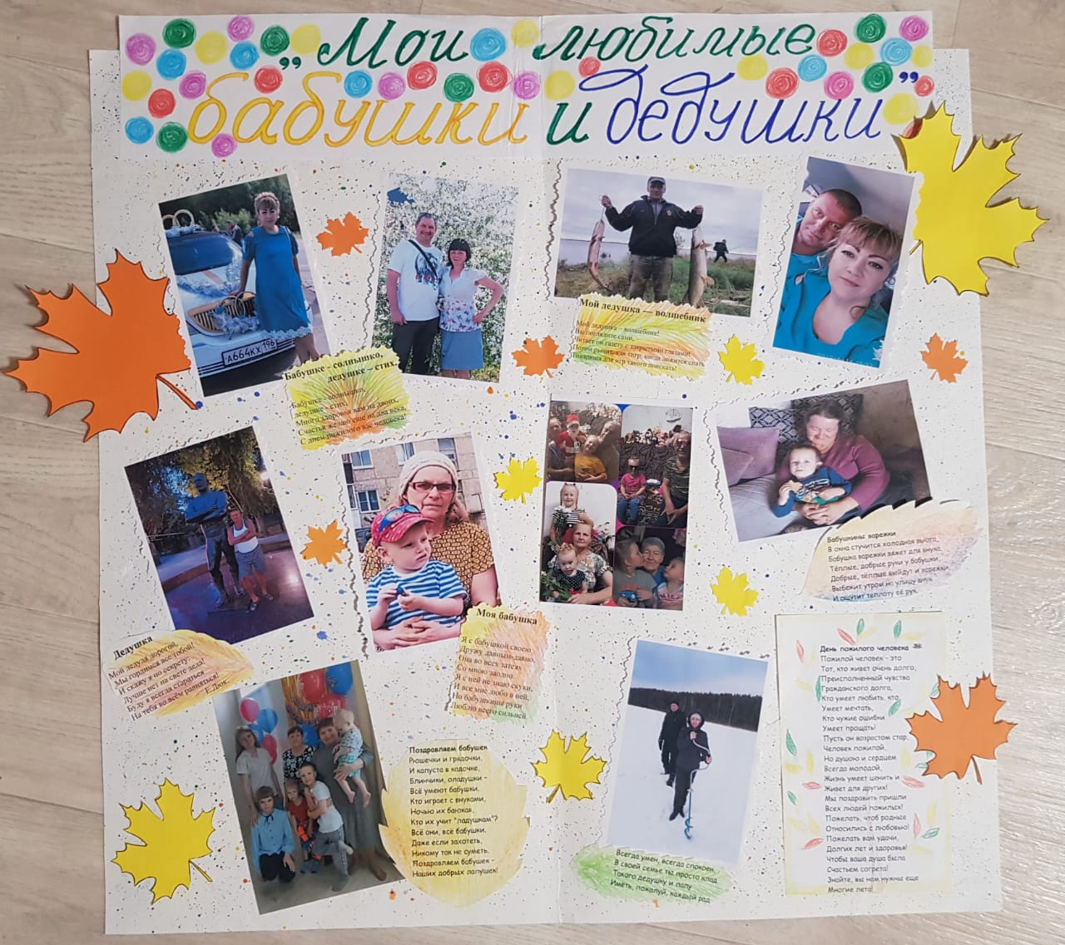
На Тему: «Они душой и сердцем всегда молод

